PHIẾU HƯỚNG DẪN HỌC SINH TỰ HỌC MÔN CÔNG NGHỆ LỚP 6
Tuần 19
NỘI DUNG | HOẠT ĐỘNG
Tên bài học/ chủ đề - Khối lớp | CHỦ ĐỀ 3: TRANG PHỤC VÀ THỜI TRANG  Tên bài dạy: CÁC LOẠI VẢI THƯỜNG DÙNG TRONG MAY MẶC
Hoạt động 1: Đọc tài liệu và thực hiện các yêu cầu.  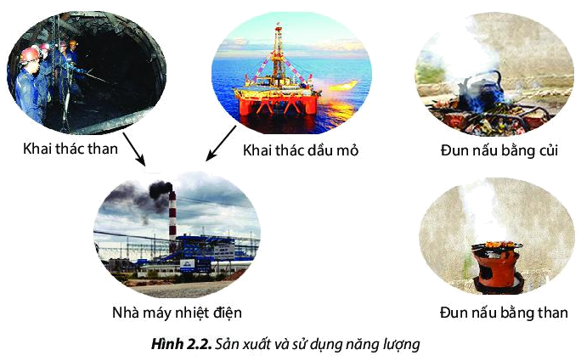 | - Quan sát hình 6.1 SGK trang 45 và trả lời câu hỏi:  + Em hãy cho biết đặc điểm chung của các nguyên liệu dùng để sản xuất vải sợi thiên nhiên thể hiện trong hình 6.1.  ………………………………………………………………………………………………………………………………………………………………………………………………………………………………………………………………………………………………………………………………  + Nêu tính chất của vải sợi thiên nhiên.  ………………………………………………………………………………………………………………………………………………………………………………………………………………………………………………………………………………………………………………………………  - Quan sát hình 6.2 SGK trang 46 và trả lời câu hỏi:  + Nguyên liệu để sản xuất các loại vải sợi hóa học có điểm gì khác với nguyên liệu sản xuất vải sợi thiên nhiên?  ………………………………………………………………………………………………………………………………………………………………………………………………………………………………………………………………………………………………………………………………  - Quan sát hình 6.3 SGK trang 46 và trả lời câu hỏi:  + Em có nhận xét thế nào về thành phần nguyên liệu để sản xuất vải sợi pha?  ………………………………………………………………………………………………………………………………………………………………………………………………………………………………………………………………………………………………………………………………  + Khi kết hợp các loại sợi lại với nhau thì vải sợi pha sẽ có tính chất như thề nào?  ………………………………………………………………………………………………………………………………………………………………………………………………………………………………………………………………………………………………………………………………
Hoạt động 2: Kiểm tra, đánh giá quá trình tự học. | GV hướng dẫn, khuyến khích HS tự thực hành tại nhà với sự trợ giúp của người thân.

